- Параметры tracert:
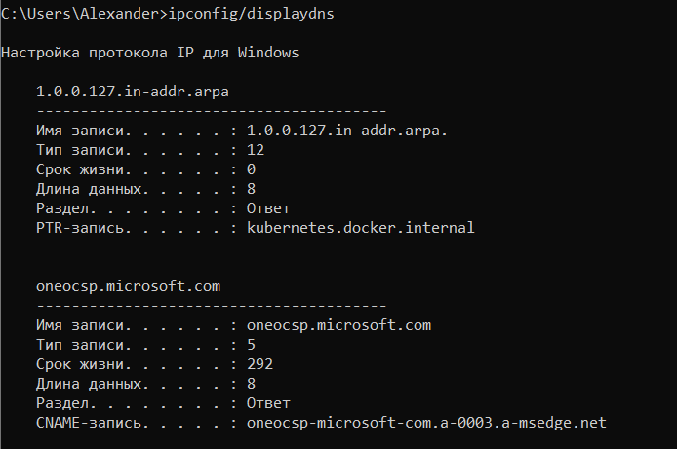
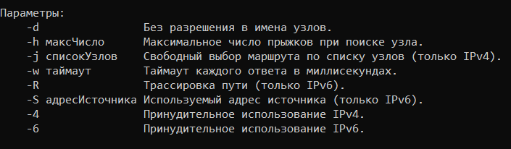
- Команда ipconfig:

- Net view (создал тестовую папку с общим доступом):

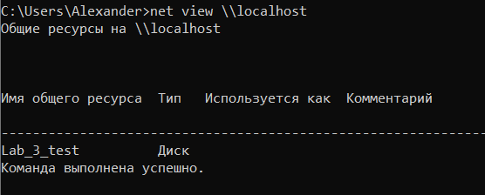

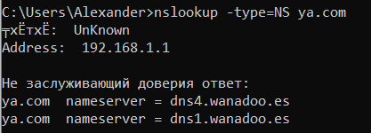
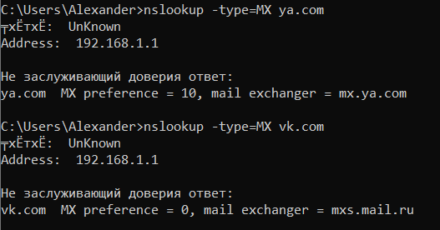
- Nslookup:

- Net send (send удален из синтаксиса команды net)

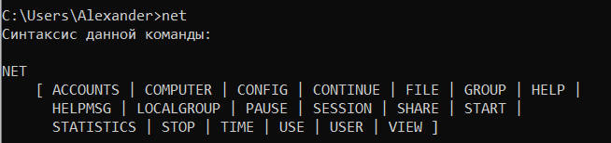

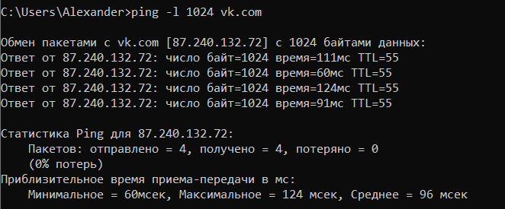
- Ping:

- Hostname:
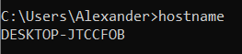

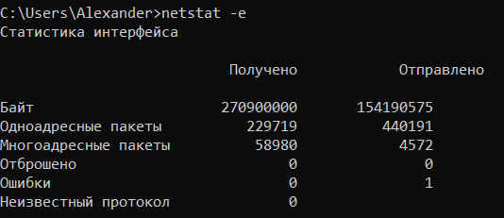
- Netstat:

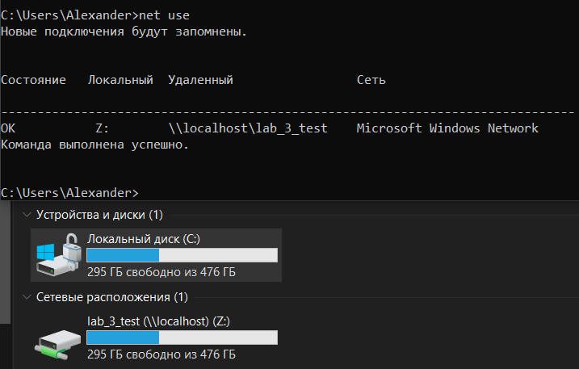
- Net use:

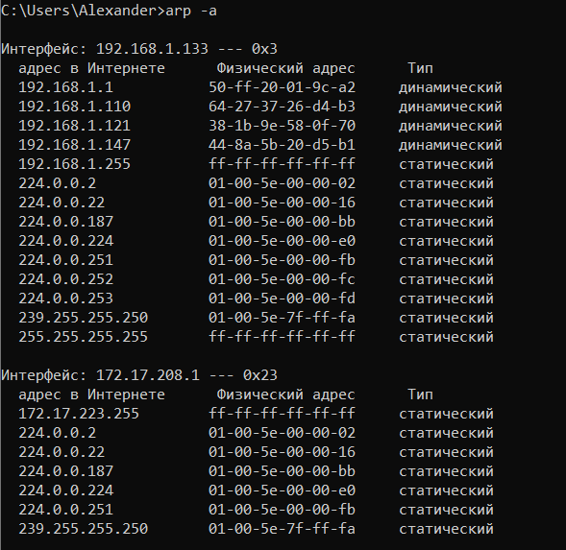
- Arp:

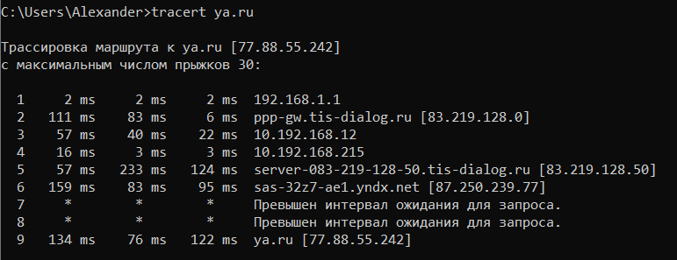
- Tracert:

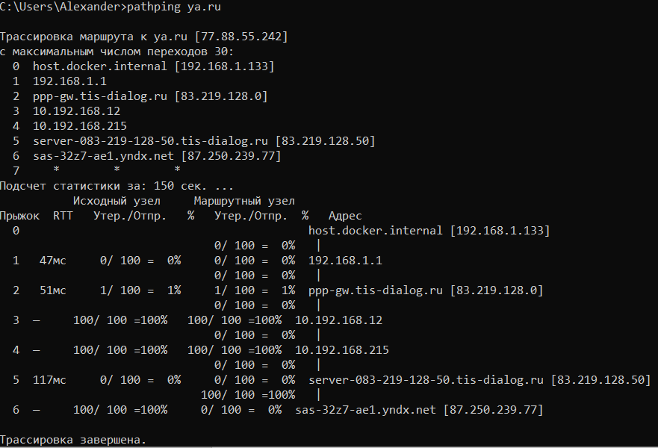
- Pathing:

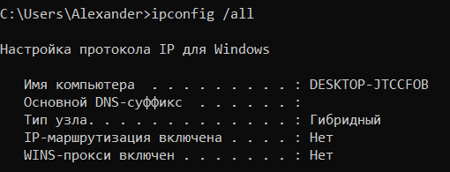
- Ipconfig /all:
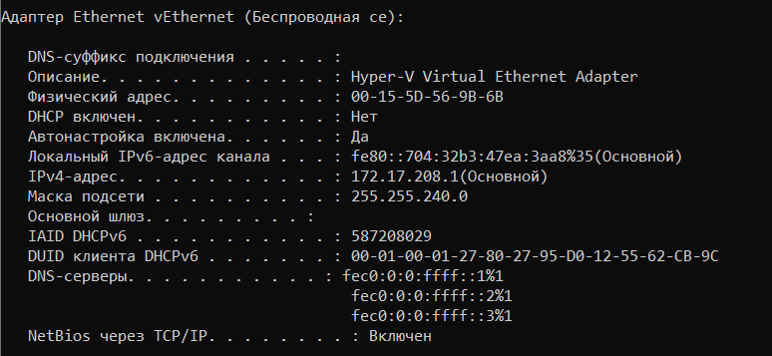

Cравнение Pathping и Tracert:
Tracert Даёт только маршрут и время ответа (мало пакетов). Pathping сначала выполняет трассировку (как tracert), затем отправляет пакеты на каждый узел, показывает процент потерь на каждом участке, выявляет проблемные узлы.
Имя компьютера: DESKTOP-JTCCFOB
Тип узла: Гибридный — использует и широковещательные запросы, и DNS
IP-маршрутизация: отключена
IPv4-адрес: 172.17.208.1
Маска подсети: 255.255.240.0
DHCP: отключён
Физический MAC - адрес: 00-15-5D-56-9B-6B
Эту информацию можно также получить по частям из команд, например, netstat -r (IPv-4 адрем, шлюз и маска подсети) или arp -a (MAC адрес).
Самые полезные команды:
Ipconfig /all: Показывает все сетевые настройки (IP, MAC, шлюз, DNS, DHCP), позволяет проводить диагностику сети.
Ping: Проверяет доступность узла и задержку.
Pathping: Показывает маршрут и проблемные участки сети, а также считает процент потерь пакетов.

